Министерство образования Республики Беларусь

Учреждение образования

БЕЛОРУССКИЙ ГОСУДАРСТВЕННЫЙ УНИВЕРСИТЕТ

ИНФОРМАТИКИ И РАДИОЭЛЕКТРОНИКИ

Факультет компьютерного проектирования

Кафедра инженерной психологии и эргономики

Дисциплина: Современные языки программирования

Отчёт

По лабораторной работе №3

**Использование языка программирования Swift: структуры и классы, методы**

Вариант 4

Выполнила:

студентка группы 310101

Бычек Е. Н.

Проверил:

Усенко Ф. В.

Минск 2024

***Цель:*** Выполнить разработку приложения с использованием языка программирования Swift: структуры и классы, методы.

Напишите программу с классом *Student*, в котором есть три атрибута: *name*, *groupNumber* и *age*. По умолчанию *name* = *Ivan*, *age* = 18, *groupNumber* = 10A. Необходимо создать пять методов: *getName*, *getAge*, *getGroupNumber*, *setNameAge*, *setGroupNumber*. Метод *getName* нужен для получения данных об имени конкретного студента, метод *getAge* нужен для получения данных о возрасте конкретного студента, метод *setGroupNumberнужен* для получения данных о номере группы конкретного студента. Метод *SetNameAge* позволяет изменить данные атрибутов, установленных по умолчанию, метод *setGroupNumber* позволяет изменить номер группы, установленный по умолчанию. В программе необходимо создать пять экземпляров класса *Student*, установить им разные имена, возраст и номер группы.

В ходе лабораторной реализованы пять необходимых методов в созданном классе *Student*. Вводятся имя, возраст и класс. Все имена должны быть уникальными. Реализована валидация вводимых данных. Если данные корректны, созданный студент добавляется в массив студентов.

Программа разбита на пять файлов: *Student.swift*, реализующий методы для ввода и вывода имени, группы и возраста; *StudentValidator.swift,* осуществляющий проверку имени и возраста; *StudentService.swift,* создающий массива студентов; *main.swift*, реализующий работу всей программы.

Результат выполнения работы программы представлен на рисунке 1.

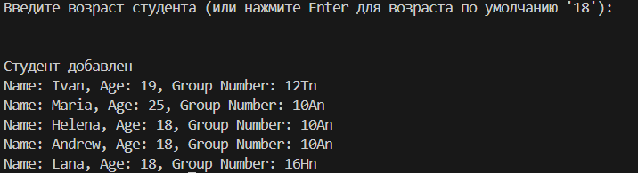

Рисунок *1* – Результат выполнения работы программы 1

**Вывод:** В ходе лабораторной работы разработано приложение на языке программирования Swift, выполнены задания на создание класса *Student* для реализации методов в нём. Осуществлена валидация вводимых значений.

**Ответы на вопросы**

3. Классы и структуры являются универсальными и гибкими конструкциями, которые станут строительными блоками для кода вашей программы. Для добавления функциональности в классах и структурах можно объявить свойства и методы, применив тот же синтаксис, как и при объявлении констант, переменных и функций.

В отличие от других языков программирования, Swift не требует создавать отдельные файлы для интерфейсов и реализаций пользовательских классов и структур. В Swift, вы объявляете структуру или класс в одном файле, и внешний интерфейс автоматически становится доступным для использования в другом коде.

Экземпляр *класса* традиционно называют *объектом*. Тем не менее, классы и структуры в Swift гораздо ближе по функциональности, чем в других языках, и многое в этой главе описывает функциональность, которую можно применить к экземплярам *и* класса, *и* структуры. В связи с этим, употребляется более общий термин – *экземпляр*.

5. *Тип значения* – это тип, значение которого копируется, когда оно присваивается константе или переменной, или, когда передается функции.

Все структуры и перечисления – типы значений в Swift. Это значит, что любой экземпляр структуры и перечисления, который вы создаете, и любые типы значений, которые они имеют в качестве свойств, всегда копируются, когда он передается по вашему коду.

В отличие от типа значений, *ссылочный тип не копируется*, когда его присваивают переменной или константе, или, когда его передают функции. Вместо копирования используется ссылка на существующий экземпляр.